МИНИСТЕРСТВО ТРАНСПОРТА РОССИЙСКОЙ ФЕДЕРАЦИИ
ФЕДЕРАЛЬНОЕ АГЕНТСТВО ЖЕЛЕЗНОДОРОЖНОГО ТРАНСПОРТА
Государственное бюджетное образовательное учреждение
высшего образования
«ПЕТЕРБУРГСКИЙ ГОСУДАРСТВЕННЫЙ УНИВЕРСИТЕТ
ПУТЕЙ СООБЩЕНИЯ ИМПЕРАТОРА АЛЕКСАНДРА I»

Кафедра «ИНФОРМАЦИОННЫЕ И ВЫЧИСЛИТЕЛЬНЫЕ СИСТЕМЫ»

Дисциплина: «Программирование»

ОТЧЕТ
по лабораторной работе № 1

Выполнил студент Шефнер А.
Факультета АИТ
Группы ИВБ-211

Санкт-Петербург
2023

Постановка задачи
Необходимо создать собственное GUI-приложение в среде разработки Qt Creator. Приложение на форме должно содержать различные объекты Qt (виджеты), например, кнопка (QPushButton), ярлык (QLabel), полосы прокрутки (QScroolBar), слайдер (QSlider) и пр. Обязательно необходимо изменить какие-либо свойства построенных Вами объектов (например, размеры, цвет, шрифты и пр.).
Далее необходимо связать эти объекты с помощью механизма сигналов и слотов Qt. Вы можете это сделать как с помощью статического метода connect() (например, в конструкторе Вашего класса), так и с помощью редактора формы.

Пояснения к программе:
В моей программе размещено несколько элементов, которые связаны между собой восредством механизма сигналов и слотов. При нажатии на кнопку «Click Me!» увеличивается число на метке «Clicked {_timesClicked} times» на значение _clickPower. Само значение _clickPower меняется если двигать ползунок на слайдере выбора силы нажатия. Помимо этого, при каждом нажатии на кнопку записывается время нажатия и сила в текстовом блоке. Для получения времени используется QDateTime. Если Вы хотите сбросить силу и количество нажатий, можно нажать на кнопку Reset.

Код программы:
Заголовочный файл главного окна выглядит так:

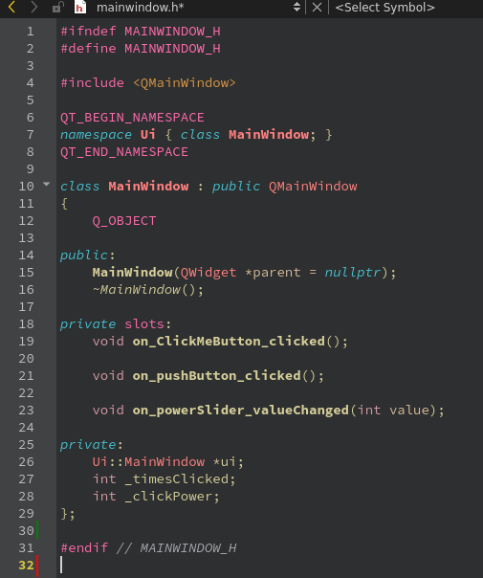

В начале работы программы вызывается следующй конструктор, задающий начальные значения:

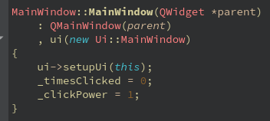
Понятно, что в начале программы количество нажатий будет 0, а сила будет 1.
При нажатии на кнопку «Click Me!» Вызывается следующий метод (слот):

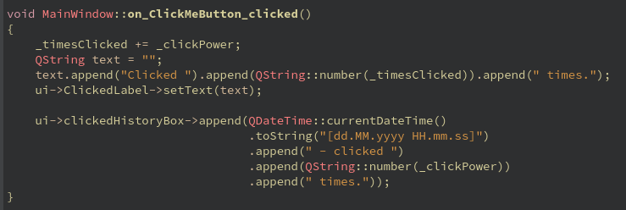

При движении слайдера вызывается следующий метод (слот):

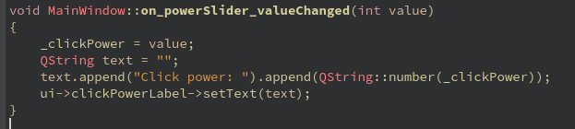

Ну а нажатие кнопки «Reset» привязано к этому слоту:

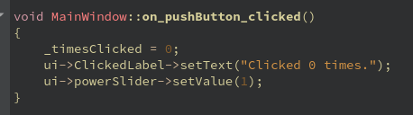

Отладка приложения:
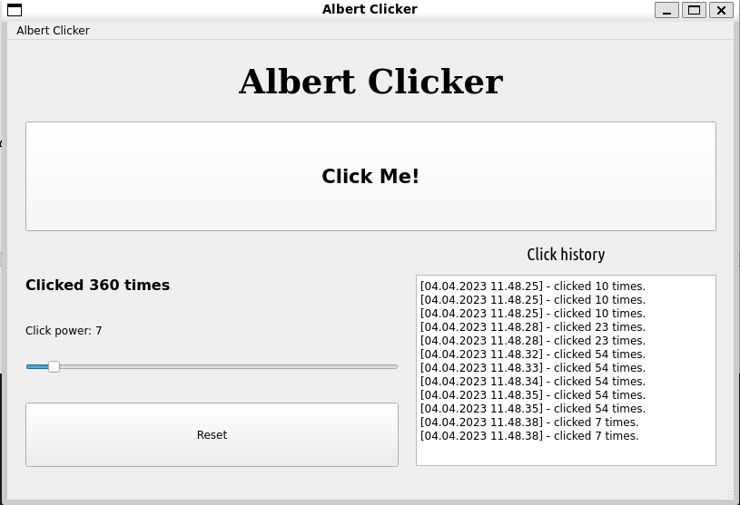

Выводы:
Я разработал простейшее приложение в среде QtCreator и изучил принцип механизмов и слотов.

Контрольные вопросы:
- С каким трудностями Вы столкнулись при разработке приложения? Мне не нравится C++, было очень сложно заставить себя писать на этом языке.
- Какие базовые классы существуют при создании проекта в Qt? В main.cpp создаются объекты классов QApplication и MainWindow – соответственно эти классы и существуют при создании проекта.
- Что называют редактором формы в Qt? QtDesigner – графическое приложение, которое позволяет помещать и редактировать элементы на форме.
- Что такое сигналы и что такое слоты? Сигналы – события, которые вызываются в ходе выполнения программы, а слоты – методы, которые вызываются при вызове сигналов.
- Как реализуется механизм сигналов и слотов в Qt? Посредством метода connect или с помощью редактора формы.
- Что такое виджет? Простейшее приложение, которое выполняет действие. Виджеты размещаются на форме.
- Какие базовые виджеты Вы знаете? Push Button, Label, Text Edit, Slider.

